|  |
| --- |
| **User Interface Specification** |
| **Specifikacija korisničkog interfejsa** |



Sarajevo, april 2015.

Sadržaj:

**Historijat revizije dokumenta** 2

1 **Uvod** 4

1.1 Svrha dokumenta 4

1.2 Opseg dokumenta 4

1.3 Standardi dokumentiranja 4

1.4 Definicije, akronimi i kratice 4

1.5 Reference 4

2 **Poznati problemi** 5

3 **Logički tok** 5

3.1 Administrator 5

3.2 Menadžer 5

3.3 Radnik na šalteru 5

4 **Opisi ekrana** 6

4.1 Ekran za prijavu korisnika 6

4.2 Ekran za rad administratora 7

4.2.1 Ekrani za generisanje izvještaja 8

4.2.2 Ekrani za evidenciju radnika 11

4.2.3 Ekrani za evidenciju autobusa 15

4.2.4 Ekrani za rad sa korisničkim računima 19

4.2.5 Ekrani za evidenciju autobuskih linija 23

4.3 Ekran za rad menadžera 30

4.3.1 Ekran za pravljenje naloga 31

4.4 Ekrani za rad radnika na šalteru 32

4.4.1 Ekran za prodaju karata 32

4.4.2 Ekran za rezervaciju karata 34

4.4.3 Ekran za brisanje i modifikaciju rezervisanih karata 35

# Historijat revizije dokumenta:

|  |  |  |  |
| --- | --- | --- | --- |
| Datum | Verzija | Autor | Komentar |
| 29.4.2015 | v1.0 | SpeedCode | Inicijalna verzija |

**POPIS SLIKA**

Slika 1. Ekran za prijavu korisnika

Slika 2.Ekran za rad administratora

Slika 3. Ekran za generisanje izvještaja "Prodane karte"

Slika 4. Ekran za generisanje izvještaja "Autobuske linije"

Slika 5. Ekran za generisanje izvještaja "Vozači"

Slika 6. Ekran za dodavanje radnika

Slika 7. Ekran za modifikovanje radnika

Slika 8. Ekran za brisanje radnika

Slika 9. Ekran za dodavanje autobusa

Slika 10. Ekran za modifikovanje autobusa

Slika 11. Ekran za brisanje autobusa

Slika 12.Ekran za dodavanje korisničkih računa

Slika 13.Ekran za modifikovanje korisničkih računa

Slika 14. Ekran za brisanje korisničkih računa

Slika 15. Ekran za evidenciju autobuskih linija

Slika 16. Ekran za mofikovanje autobuskih linija

Slika 17. Ekran za brisanje autobuske linije

Slika 18. Ekran za rad menadžera

Slika 19. Ekran za pravljenje naloga

Slika 20. Ekran za prodaju karata

Slika 21. Ekran za rezervaciju karata

Slika 22. Ekran za modifikaciju i brisanje rezervisanih karata

# Uvod

## Svrha dokumenta

Svrha ovog dokumenta je da se prikaže detaljna specifikacija korisničkog interfejsa sistema za autobusku stanicu. Dokumentom će biti prikazan izgled korisničkih interfejsa, kao i logički tok aplikacije. Korisnicima je interakcija sa sistemom omogućena preko GUI-a. Nakon obuke korisnici će moći ispravno koristiti sve funkcionalnosti sistema koje su im na raspolaganju kroz interackiju sa korisničkim interfejsom. Također, bitno je naglasiti da je u dokumentu korišten prototip aplikacije, tako da postoji mogućnost da forme ne budu potpuno identične formama iz finalne aplikacije.Cilj dokumenta je da se GUI dizajn uključi u formalnu specifikaciju sistema.

## Opseg dokumenta

Dokument sadrži opis poznatih problema sistema te logičkog toka sistema za autobusku stanicu koji je razvijen od strane tima SpeedCode. Pored toga dokument prikazuje detaljan opis svake pojedinačne forme, njenog sadržaja i funkcionalnosti.

## Standardi dokumentiranja

Dokument je pisan u Microsoft Word-u. Za formatiranje dokumenta koristili smo sljedeće:

* Font koji je korišten u cijelom dokumentu je Cambria.
* Svi naslovi tipa heading 1 su boldirani i fonta veličine 14.
* Svi naslovi tipa heading 1.1 su boldirani i fonta veličine 13.
* Svi naslovi tipa heading 1.1.1 su boldirani i fonta veličine 11.
* Svi naslovi tipa heading 1.1.1.1 su boldirani italic i fonta veličine 11.
* Svi nazivi slika su boldirani i fonta veličine 11.

## Definicije, akronimi i kratice

**GUI**- Graphical User Interface, grafički korisniči interfejs.

## Reference

Dokument je pisan na osnovu sljedeće dokumentacije:

-SRSSITim3-v1.1, koji se može preuzeti na sljedećem linku: ( link sa WIKI-a).

https://github.com/SoftverInzenjeringETFSA/SI2014Tim3/blob/master/SRSSITim3-v1.1.pdf

-User Interface Specification, koji je postavljen na c2 i može se preuzeti na sljedećem linku:

http://c2.etf.unsa.ba/file.php/118/UIS_primjer.pdf

# Poznati problemi

Razvojni tim je uklonio sve poznate probleme, tako da trenutno nema poznatih problema za koje

sistem već nije ponudio neko rješenje.

# Logički tok

Prilikom pokretanja sistema otvorit će se ekran za potvrdu identiteta korisnika i utvrđivanja privilegija, koje on posjeduje. Dalji rad na sistemu zavisi od privilegija koje korisnik sistema ima.

Na sistem se mogu prijaviti 3 vrste korisnika:

* Administrator,
* Menadžer i
* Radnik na šalteru.

Svaki od korisnika sistema ima mogućnost prijave na sistem.

## Administrator

Administrator ima pristup svim ekranima za evidenciju radnika, autobusa i autobuskih linija, te ekranima za generisanje izvještaja i ekranima za rad sa korisničkim računima. Administrator će imati mogućnost da se vrati na prethodni ekran, klikom na dugme "Nazad". Također će imati mogućnost da se odjavi, klikom na dugme "Odjava", pri čemu će se otvoriti ekran za prijavu korisnika.

## Menadžer

Menadžer ima pristup svim ekranima za evidenciju radnika, autobusa i autobuskih linija, te ekranima za generisanje izvještaja i ekranu za pravljenje naloga. Menadžer će imati mogućnost da se vrati na prethodni ekran, klikom na dugme "Nazad". Također će imati mogućnost da se odjavi, klikom na dugme "Odjava", pri čemu će se otvoriti ekran za prijavu korisnika.

## Radnik na šalteru

Šalterski radnim ima pristup ekranima za prodaju karata, te ekranima za rezervaciju karata. Radnik na šalteru će imati mogućnost da se vrati na prethodni ekran, klikom na dugme "Nazad". Također će imati mogućnost da se odjavi, klikom na dugme "Odjava", pri čemu će se otvoriti ekran za prijavu korisnika.

# Opisi ekrana

## Ekran za prijavu korisnika

Prilikom pokretanja sistema otvara se Ekran za prijavu korisnika (Slika 1.), koji omogućava unošenje korisničkog imena i prezimena korisnika sistema. Nakon što korisnik sistema unese podatke i klikne na dugme "Prijava", izvršit će se provjera identiteta korisnika i uvrđivanje njegovog radnog mjesta i u skladu s tim, otvorit će se Ekran za rad administratora (Slika 2.) ili Ekran za rad menadžera (Slika 18.) ili Ekran za rad radnika na šalteru( Slika 20.)

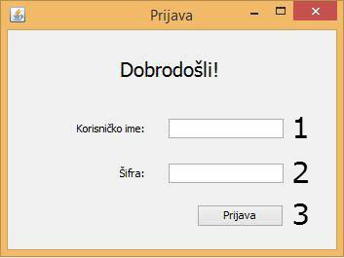

**Slika 1. Ekran za prijavu korisnika**

1-Tekstualno polje u koje korisnik unosi svoju korisničko ime

2-Tekstualno polje u koje korisnik unosi svoju šifru.

3-Klikom na dugme "Prijava" vrši se provjera identiteta korisnika i u zavisnosti od privilegija korisnika koji se prijavljuje, otvara se odgovarajući ekran za rad.

## Ekran za rad administratora

Nakon prijave putem Ekrana za prijavu korisnika (Slika 1.), i utvrđivanja na osnovu unešenog korisničkog imena i šifre, da se radi o administratoru, otvara se Ekran za rad administratora (Slika 2.).

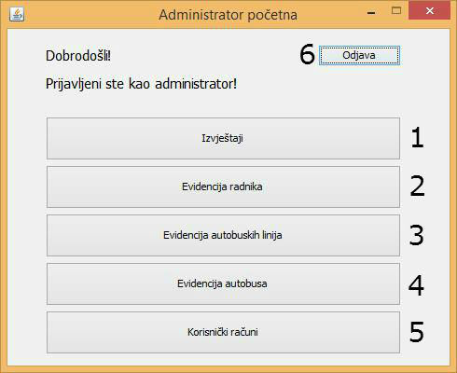

**Slika 2.Ekran za rad administratora**

1-Dugme za otvaranje Ekrana za generisanje izvještaja (Slika 3.).

2-Dugme za otvaranje Ekrana za evidenciju radnika (Slika 6.).

3-Dugme za otvaranje Ekrana za evidenciju autobuskih linija (Slika 15.).

4-Dugme za otvaranje Ekrana za evidenciju autobusa (Slika 9.).

5-Dugme za otvaranje Ekrana za rad sa korisničkim računima (Slika 12.).

6-Dugme "Odjava" omogućava odjavu trenutnog korisnika sistema i povratak na ekran za prijavu (Slika 1. Ekran za prijavu korisnika).

### Ekrani za generisanje izvještaja

Nakon što korisnik, koji je prijavljen kao administrator klikne na dugme "Izvještaji" na Ekranu za rad administratora (Slika 2.), prikazat će mu se Ekran za generisanje izvještaja "Prodane karte"(Slika 3.), koji se sastoji od 3 taba ("Prodane karte", "Autobuske linije" i "Vozači") , gdje svaki od tih tabova označava jednu vrstu izvještaja i omogućava unošenje podataka, koji su neophodni da bi se kreirala ta vrsta izvještaja.

#### Ekran za generisanje izvještaja "Prodane karte"

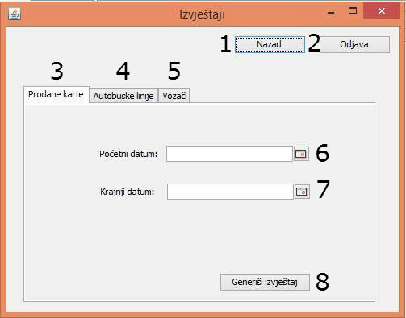

**Slika 3. Ekran za generisanje izvještaja "Prodane karte"**

1-Dugme "Nazad" omogućava povratak na prethodni ekran (Slika 2. Ekran za rad administratora).

2-Dugme "Odjava" omogućava odjavu trenutnog korisnika sistema i povratak na ekran za prijavu (Slika 1. Ekran za prijavu korisnika).

3-Tab "Prodane karte" omogućava prikaz ekrana sa Slike 3., te unos potrebnih podataka za generisanje izvještaja o prodatim kartama za odabrani vremenski period.

4-Tab "Autobuske linije" omogućava prikaz ekrana sa Slike 4., te unos potrebnih podataka za generisanje izvještaja o autobuskim linijama za odabrani vremenski period.

5-Tab "Vozači" omogućava prikaz ekrana sa Slike 5., te unos potrebnih podataka za generisanje izvještaja o autobuskim linijama, kojim je bio dodijeljen vozač, čiji su podaci unešeni.

6-DateTimePicker omogućava odabir početnog datuma.

7- DateTimePicker omogućava odabir krajnjeg datuma.

8-Dugme "Generiši izvještaj" omogućava generisanje izvještaja o prodanim kartama.

#### Ekran za generisanje izvještaja "Autobuske linije"

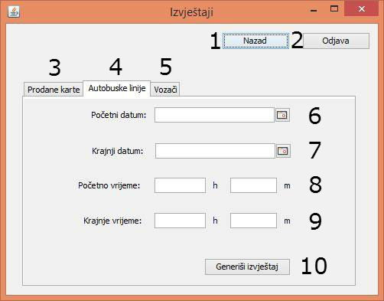

**Slika 4. Ekran za generisanje izvještaja "Autobuske linije"**

1-Dugme "Nazad" omogućava povratak na prethodni ekran (Slika 2. Ekran za rad administratora).

2-Dugme "Odjava" omogućava odjavu trenutnog korisnika sistema i povratak na ekran za prijavu (Slika 1. Ekran za prijavu korisnika).

3-Tab "Prodane karte" omogućava prikaz ekrana sa Slike 3., te unos potrebnih podataka za generisanje izvještaja o prodatim kartama za odabrani vremenski period.

4-Tab "Autobuske linije" omogućava prikaz ekrana sa Slike 4., te unos potrebnih podata za generisanje izvještaja o autobuskim linijama za odabrani vremenski period.

5-Tab "Vozači" omogućava prikaz ekrana sa Slike 5., te unos potrebnih podataka za generisanje izvještaja o autobuskim linijama, kojim je bio dodijeljen vozač, čiji su podaci unešeni.

6-DateTimePicker omogućava odabir početnog datuma.

7- DateTimePicker omogućava odabir krajnjeg datuma.

8-Tekstualno polje za unos početnog vremena.

9-Tekstualno polje za unos krajnjeg vremena.

10-Dugme "Generiši izvještaj" omogućava generisanje izvještaja o autobuskim linijama.

#### Ekran za generisanje izvještaja "Vozači"

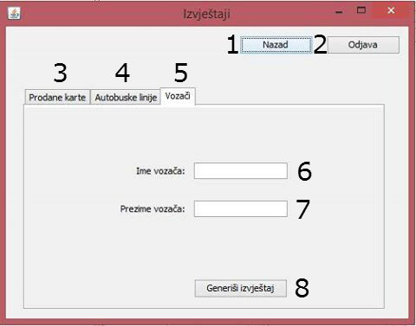

**Slika 5. Ekran za generisanje izvještaja "Vozači"**

1-Dugme "Nazad" omogućava povratak na prethodni ekran (Slika 2. Ekran za rad administratora).

2-Dugme "Odjava" omogućava odjavu trenutnog korisnika sistema i povratak na ekran za prijavu (Slika 1. Ekran za prijavu korisnika).

3-Tab "Prodane karte" omogućava prikaz ekrana sa Slike 3., te unos potrebnih podataka za generisanje izvještaja o prodatim kartama za odabrani vremenski period.

4-Tab "Autobuske linije" omogućava prikaz ekrana sa Slike 4., te unos potrebnih podata za generisanje izvještaja o autobuskim linijama za odabrani vremenski period.

5-Tab "Vozači" omogućava prikaz ekrana sa Slike 5., te unos potrebnih podataka za generisanje izvještaja o autobuskim linijama, kojim je bio dodijeljen vozač, čiji su podaci unešeni.

6-Tekstualno polje omogućava unos imena vozača.

7-Tekstualno polje omogućava unos prezimena vozača.

10-Dugme "Generiši izvještaj" omogućava generisanje izvještaja o autobuskim linijama.

### Ekrani za evidenciju radnika

Korisniku, koji je prijavljen kao administrator, odabirom dugmeta "Evidencija radnika" na Ekranu za rad administratora (Slika 2.) otvara se Ekran za dodavanje radnika ( Slika 6.). Ekran za dodavanje radnika sadrži tri taba ("Dodaj", "Modifikuj" i "Izbriši"), koji omogućavaju unos i prikaz podataka, koji su neophodni za dodavanje, modifikovanje i brisanje radnika.

#### Ekran za dodavanje radnika

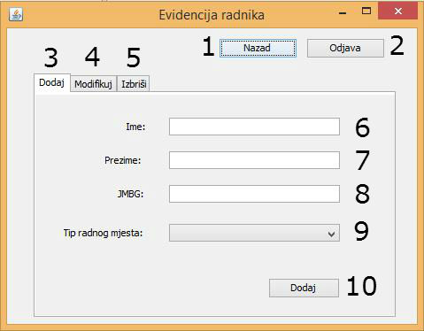

**Slika 6.Ekran za dodavanje radnika**

1-Dugme "Nazad" omogućava povratak na prethodni ekran (Slika 2. Ekran za rad administratora)

2-Dugme "Odjava" omogućava odjavu trenutnog korisnika sistema i povratak na ekran za prijavu (Slika 1. Ekran za prijavu korisnika).

3-Tab "Dodaj" omogućava prikaz ekrana sa Slike 4. , koji omogućava dodavanje radnika.

4-Tab "Modifikuj" omogućava prikaz ekrana sa Slike 5. , koji omogućava modifikovanje već unesenih radnika.

5-Tab "Izbriši" omogućava prikaz ekrana sa Slike 6. ,koji omogućava brisanje već unesenih radnika.

6- Tekstualno polje koje omogućava unos imena radnika.

7-Tekstualno polje koje omogućava unos prezimena radnika.

8-Tekstualno polje koje omogućava unos JMBG radnika.

9-Combobox koji omogućava odabir radnog mjesta radnika, koji se unosi putem ovog ekrana.

10- Dugme "Dodaj" vrši dodavanje radnika, čiji su podaci unešeni.

#### Modifikovanje radnika

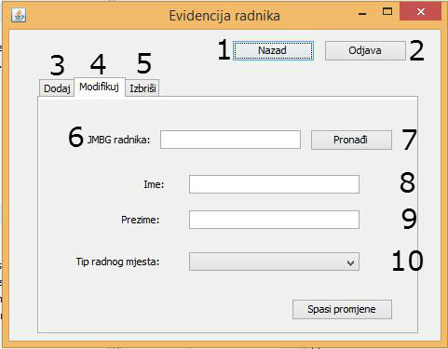

**Slika 7. Ekran za modifikovanje radnika**

1-Dugme "Nazad" omogućava povratak na prethodni ekran (Slika 2. Ekran za rad administratora)

2-Dugme "Odjava" omogućava odjavu trenutnog korisnika sistema i povratak na ekran za prijavu (Slika 1. Ekran za prijavu korisnika).

3-Tab "Dodaj" omogućava prikaz ekrana sa Slike 4. , koji omogućava dodavanje radnika.

4-Tab "Modifikuj" omogućava prikaz ekrana sa Slike 5. , koji omogućava modifikovanje već unesenih radnika.

5-Tab "Izbriši" omogućava prikaz ekrana sa Slike 6. , koji omogućava brisanje već unesenih radnika.

6-Tekstualno polje za unos JMBG radnika, čije podatke želimo modifikovati.

7-Dugme "Pronađi"koje omogućava ispis trenutnih podataka radnika u tekstualna polja 8,9 i 10, čiji smo JMBG unijeli u polje 6.

8-Tekstualno polje za unos imena radnika, ukoliko želimo promijeniti trenutno ime radnika, koje se ispiše u polje 8, nakon klika na dugme 7.

9-Tekstualno polje za unos prezimena radnika, ukoliko želimo promijeniti trenutno prezime radnika, koje se ispiše u polje 8, nakon klika na dugme 7.

10- Combobox koji omogućava prikaz i promjenu radnog mjesta radnika, čije podatke modifikujemo korištenjem ovog ekrana.

11- Dugme "Spasi promjene" omogućava promjenu podataka radnika, čiji smo JMBG unijeli.

#### Ekran za brisanje radnika

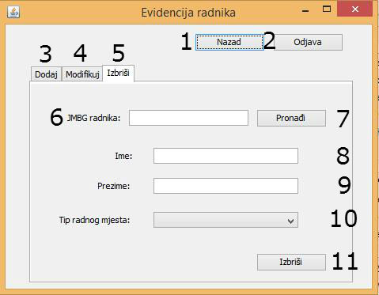

**Slika 8. Ekran za brisanje radnika**

1-Dugme "Nazad" omogućava povratak na prethodni ekran (Slika 2. Ekran za rad administratora)

2-Dugme "Odjava" omogućava odjavu trenutnog korisnika sistema i povratak na ekran za prijavu (Slika 1. Ekran za prijavu korisnika).

3-Tab "Dodaj" omogućava prikaz ekrana sa Slike 4. , koji omogućava dodavanje radnika.

4-Tab "Modifikuj" omogućava prikaz ekrana sa Slike 5. , koji omogućava modifikovanje već unesenih radnika.

5-Tab "Izbriši" omogućava prikaz ekrana sa Slike 6. , koji omogućava brisanje već unesenih radnika.

6-Tekstualno polje za unos JMBG radnika, čije podatke želimo brisat.

7-Dugme "Pronađi"koje omogućava ispis trenutnih podataka radnika u tekstualna polja 8,9 i 10, čiji smo JMBG unijeli u polje 6.

8-Tekstualno polje za prikaz imena radnika, kojeg brišemo, a upiše se u ovo polje nakon klika na dugme "Pronađi".

9-Tekstualno polje za prikaz prezimena radnika, kojeg brišemo, a upiše se u ovo polje nakon klika na dugme "Pronađi".

10- Combobox koji omogućava vrši prikaz radnog mjesta radnika, kojeg brišemo, a upiše se u ovo polje nakon klika na dugme "Pronađi".

11- Dugme "Spasi promjene" omogućava brisanje radnika, čiji smo JMBG unijeli.

### Ekrani za evidenciju autobusa

Nakon što korisnik, koji je prijavljen kao administrator klikne na dugme "Evidencija autobusa" na Ekranu za rad administratora ( Slike 2.), prikazat će mu se Ekran za dodavanje autobusa ( Slika 9.), koji se sastoji od 3 taba ("Dodaj", "Modifikuj" i "Izbriši") . Svaki od tih tabova omogućava unos i prikaz podataka neophodnih za dodavanje, modifikovanje i brisanje autobusa.

#### Ekran za dodavanje autobusa

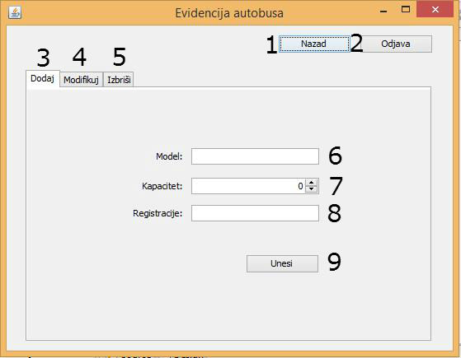

**Slika 9. Ekran za dodavanje autobusa**

1-Dugme "Nazad" omogućava povratak na prethodni ekran (Slika 2. Ekran za rad administratora)

2-Dugme "Odjava" omogućava odjavu trenutnog korisnika sistema i povratak na ekran za prijavu (Slika 1. Ekran za prijavu korisnika).

3-Tab "Dodaj" omogućava prikaz ekrana sa Slike 9. , koji omogućava dodavanje autobusa.

4-Tab "Modifikuj" omogućava prikaz ekrana sa Slike 10. , koji omogućava modifikovanje već unesenih autobusa.

5-Tab "Izbriši" omogućava prikaz ekrana sa Slike 11. , koji omogućava brisanje već unesenih autobusa.

6-Tekstualno polje za unos modela autobusa.

7-Spinner omoguća unos kapaciteta autobusa.

8-Tekstualno polje za unos registracija autobusa.

9-Dugme "Unesi" omogućava dodavanje novog autobusa.

#### Ekran za modifikovanje autobusa

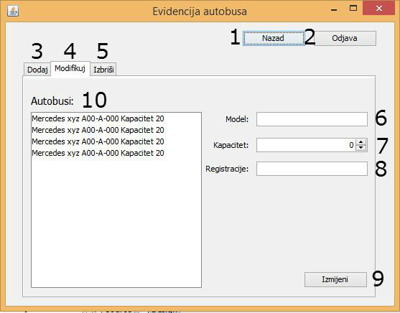

**Slika 10. Ekran za modifikovanje autobusa**

1-Dugme "Nazad" omogućava povratak na prethodni ekran (Slika 2. Ekran za rad administratora)

2-Dugme "Odjava" omogućava odjavu trenutnog korisnika sistema i povratak na ekran za prijavu (Slika 1. Ekran za prijavu korisnika).

3-Tab "Dodaj" omogućava prikaz ekrana sa Slike 9. , koji omogućava dodavanje autobusa.

4-Tab "Modifikuj" omogućava prikaz ekrana sa Slike 10. , koji omogućava modifikovanje već unesenih autobusa.

5-Tab "Izbriši" omogućava prikaz ekrana sa Slike 11. , koji omogućava brisanje već unesenih autobusa.

6-Tekstualno polje za prikaz modela izabranog autobusa iz listbox-a i unos modela autobusa.

7-Spinner omoguća prikaz kapaciteta izabranog autobusa iz listbox-a i unos kapaciteta autobusa.

8-Tekstualno polje za prikaz registracije izabranog autobusa iz listbox-a i unos registracija autobusa.

9-Dugme "Unesi" omogućava izmjenu podataka izabranog autobusa.

10-Listbox omogućava prikaz svih postojećih autobusa i odabir autobusa, koji želimo modifikovati.

#### Ekran za brisanje autobusa

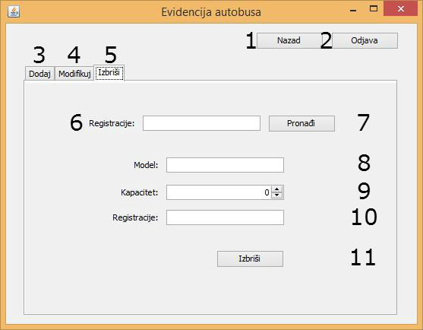

**Slika 11. Ekran za brisanje autobusa**

1-Dugme "Nazad" omogućava povratak na prethodni ekran (Slika 2. Ekran za rad administratora)

2-Dugme "Odjava" omogućava odjavu trenutnog korisnika sistema i povratak na ekran za prijavu (Slika 1. Ekran za prijavu korisnika).

3-Tab "Dodaj" omogućava prikaz ekrana sa Slike 9. , koji omogućava dodavanje autobusa.

4-Tab "Modifikuj" omogućava prikaz ekrana sa Slike 10. , koji omogućava modifikovanje već unesenih autobusa.

5-Tab "Izbriši" omogućava prikaz ekrana sa Slike 11. , koji omogućava brisanje već unesenih autobusa.

6-Tekstualno polje za unos registracije autobusa, koji korisnik želi izbrisati.

7-Dugme "Pronađi" omogućava pronalazak autobusa, čije smo registracije unijeli u polju 6 i vrši prikaz podataka tog autobusa u polja 8, 9 i 10.

8-Tekstualno polje za prikaz modela autobusa kojeg želimo izbrisati.

9-Spinner omogućava prikaz kapaciteta autobusa kojeg želimo izbrisati.

10-Tekstualno polje za prikaz registracija autobusa kojeg želimo brisati.

11-Dugme "Izbrisi" omogućava brisanje autobusa.

### Ekrani za rad sa korisničkim računima

Nakon što korisnik, koji je prijavljen kao administrator klikne na dugme "Korisnički računi" na Ekranu za rad administratora (Slika 2.), prikazat će mu se Ekran za dodavanje korisničkih računa ( Slika 12.), koji se sastoji od 3 taba ("Dodaj", "Modifikuj" i "Izbriši") . Svaki od tih tabova omogućava unos i prikaz podataka neophodnih za dodavanje, modifikovanje i brisanje korisničkih računa.

#### Ekran za dodavanje korisničkih računa

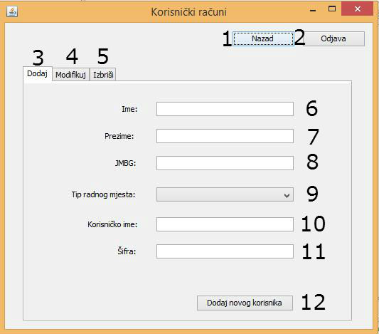

**Slika 12.Ekran za dodavanje korisničkih računa**

1-Dugme "Nazad" omogućava povratak na prethodni ekran (Slika 2. Ekran za rad administratora)

2-Dugme "Odjava" omogućava odjavu trenutnog korisnika sistema i povratak na ekran za prijavu (Slika 1. Ekran za prijavu korisnika).

3-Tab "Dodaj" omogućava prikaz ekrana sa Slike 12. , koji omogućava dodavanje korisničkih računa.

4-Tab "Modifikuj" omogućava prikaz ekrana sa Slike 13. , koji omogućava modifikovanje već unesenih korisničkih računa.

5-Tab "Izbriši" omogućava prikaz ekrana sa Slike 14. , koji omogućava brisanje već unesenih korisničkih računa.

6-Tekstualno polje omogućava unos imena korisnika sistema.

7- Tekstualno polje omogućava unos prezimena korisnika sistema.

8-Tekstualno polje omogućava unos JMBG korisnika sistema.

9- Combobox koji omogućava odabir radnog mjesta korisnika sistema.

10-Tekstualno polje omogućava unos korisničkog imena korisnika sistema.

11-Tekstualno polje omogućava unos šifre korisnika sistema.

12-Dugme "Dodaj novog korisnika" omogućava kreiranje novog korisničkog računa u skladu sa unesenim podacima.

#### Ekran za modifikovanje korisničkih računa

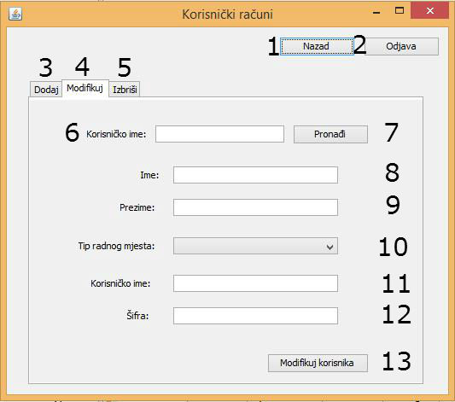

**Slika 13.Ekran za modifikovanje korisničkih računa**

1-Dugme "Nazad" omogućava povratak na prethodni ekran (Slika 2. Ekran za rad administratora)

2-Dugme "Odjava" omogućava odjavu trenutnog korisnika sistema i povratak na ekran za prijavu (Slika 1. Ekran za prijavu korisnika).

3-Tab "Dodaj" omogućava prikaz ekrana sa Slike 12. , koji omogućava dodavanje korisničkih računa.

4-Tab "Modifikuj" omogućava prikaz ekrana sa Slike 13. , koji omogućava modifikovanje već unesenih korisničkih računa.

5-Tab "Izbriši" omogućava prikaz ekrana sa Slike 14. , koji omogućava brisanje već unesenih korisničkih računa.

6-Tekstualno polje za unos korisničkog imena korisnika sistema, čiji korisnički račun se modifikuje.

7-Dugme "Pronađi" pronalazi korisnički račun, kojem odgovara korisničko ime, koje je unešeno u polje 7 i ispisuje ostale podatke o korisničkom računu u polja 8,9,10, 11 i 12.

8-Tekstualno polje omogućava prikaz trenutnog imena korisnika sistema i njegovu izmjenu.

9-Tekstualno polje omogućava prikaz trenutnog prezimena korisnika sistema i njegovu izmjenu.

10-Tekstualno polje omogućava prikaz trenutnog JMBG korisnika sistema i njegovu izmjenu.

11-Combobox omogućava prikaz trenutnog tipa radnog mjesta korisnika sistema i njegovu izmjenu.

12-Tekstualno polje omogućava prikaz trenutnog korisničkog imena korisnika sistema i njegovu izmjenu.

13-Tekstualno polje omogućava prikaz trenutne šifre korisnika sistema i njegovu izmjenu.

14-Dugme "Modifikuj korisnika" omogućava izmjenu korisničkog računa.

#### Ekran za brisanje korisničkih računa

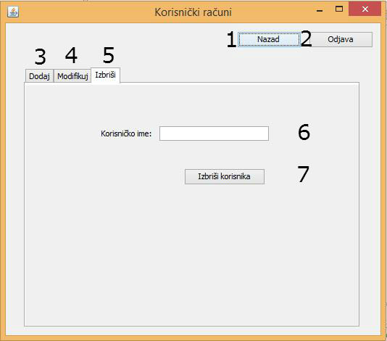

**Slika 14. Ekran za brisanje korisničkih računa**

1-Dugme "Nazad" omogućava povratak na prethodni ekran (Slika 2. Ekran za rad administratora)

2-Dugme "Odjava" omogućava odjavu trenutnog korisnika sistema i povratak na ekran za prijavu (Slika 1. Ekran za prijavu korisnika).

3-Tab "Dodaj" omogućava prikaz ekrana sa Slike 12. , koji omogućava dodavanje korisničkih računa.

4-Tab "Modifikuj" omogućava prikaz ekrana sa Slike 13. , koji omogućava modifikovanje već unesenih korisničkih računa.

5-Tab "Izbriši" omogućava prikaz ekrana sa Slike 14. , koji omogućava brisanje već unesenih korisničkih računa.

6-Tekstualno polje za unos korisničkog imena korisnika sistema, čiji korisnički račun se modifikuje.

7-Dugme "Izbriši" omogućava brisanje korisničkog računa.

### Ekrani za evidenciju autobuskih linija

Nakon što korisnik, koji je prijavljen kao administrator klikne na dugme "Evidencija autobuskih linija" na Ekranu za rad administratora (Slika 2.), prikazat će mu se Ekran za dodavanje autobuskih linija ( Slika 12.), koji se sastoji od 3 taba ("Dodaj", "Modifikuj" i "Izbriši") . Svaki od tih tabova omogućava unos i prikaz podataka neophodnih za dodavanje, modifikovanje i brisanje autobuskih linija.

#### Ekran za dodavanje autobuskih linija

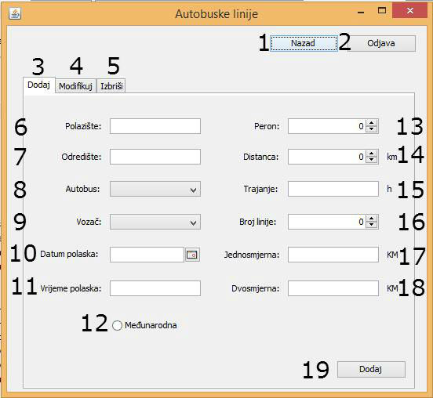

**Slika 15. Ekran za evidenciju autobuskih linija**

1-Dugme "Nazad" omogućava povratak na prethodni ekran (Slika 2. Ekran za rad administratora)

2-Dugme "Odjava" omogućava odjavu trenutnog korisnika sistema i povratak na ekran za prijavu (Slika 1. Ekran za prijavu korisnika).

3-Tab "Dodaj" omogućava prikaz ekrana sa Slike 15. , koji omogućava dodavanje autobuskih linija.

4-Tab "Modifikuj" omogućava prikaz ekrana sa Slike 16. , koji omogućava modifikovanje već unesenih autobuskih linija.

5-Tab "Izbriši" omogućava prikaz ekrana sa Slike 17. , koji omogućava brisanje već unesenih autobuskih linija.

6-Tekstualno polje omogućava unos polazišta autobuske linije.

7- Tekstualno polje omogućava unos odredišta autobuske linije.

8-Combobox omogućava odabir jednog od raspoloživih autobusa, to jest omogućava dodjeljivanje odabranog autobusa autobuskoj liniji.

9- Combobox omogućava odabir jednog od raspoloživih vozača, to jest omogućava dodjeljivanje odabranog vozača autobuskoj liniji

10-DateTimePicker omogućava odabir datuma polaska autobusa, koji je dodijeljen autobuskoj liniji.

11-Tekstualno polje omogućava unos vremena polaska autobusa, koji je dodijeljen autobuskoj liniji.

12-Radiobutton koji omogućava da se naglasi da se radi o međunarodnoj liniji.

13-Spinner omogućava odabir broja perona s kojeg kreće autobus, koji je dodijeljen autobuskoj liniji.

14-Spinner omogućava odabir distance između polazišta i odredišta autobuske linije.

15-Tekstualno polje omogućava unos trajanja putovanja do stizanja na odredište autobuske linije.

16-Spinner omogućava odabir broja linije.

17-Tekstualno polje omogućava unos cijene jednosmjerne karte.

18-Tekstualno polje omogućava unos cijene dvosmjerne karte.

19-Dugme "Dodaj" omogućava dodavanje autobuske linije.

#### Ekran za modifikovanje autobuskih linija

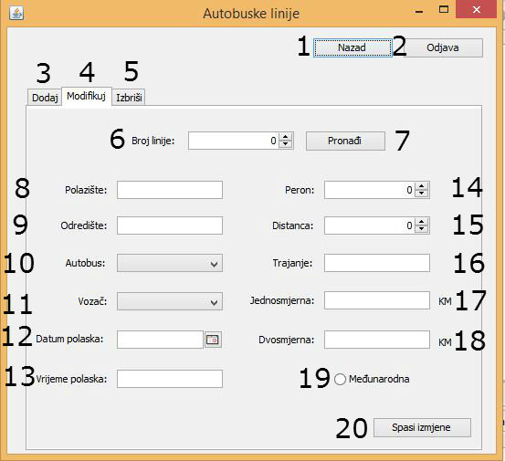

**Slika 16. Ekran za mofikovanje autobuskih linija**

1-Dugme "Nazad" omogućava povratak na prethodni ekran (Slika 2. Ekran za rad administratora)

2-Dugme "Odjava" omogućava odjavu trenutnog korisnika sistema i povratak na ekran za prijavu (Slika 1. Ekran za prijavu korisnika).

3-Tab "Dodaj" omogućava prikaz ekrana sa Slike 15. , koji omogućava dodavanje autobuskih linija.

4-Tab "Modifikuj" omogućava prikaz ekrana sa Slike 16. , koji omogućava modifikovanje već unesenih autobuskih linija.

5-Tab "Izbriši" omogućava prikaz ekrana sa Slike 17. , koji omogućava brisanje već unesenih autobuskih linija.

6-Tekstualno polje za unos broja autobuske linije, čije podatke želimo da modifikujemo.

7-Dugme "Pronađi" omogućava pronalaženje autobuske linije, čiji se podaci žele modifikovat i ispisuje podatke te autobuske linije u polja od 8-19.

8-Tekstualno polje omogućava prikaz i unos polazišta autobuske linije.

9- Tekstualno polje omogućava prikaz i unos odredišta autobuske linije.

10-Combobox omogućava prikaz i ponovni odabir jednog od raspoloživih autobusa, to jest omogućava dodjeljivanje novoodabranog autobusa autobuskoj liniji.

11- Combobox omogućava prikaz i ponovni odabir jednog od raspoloživih vozača, to jest omogućava dodjeljivanje novoodabranog vozača autobuskoj liniji

12-DateTimePicker omogućava prikaz i ponovni odabir datuma polaska autobusa, koji je dodijeljen autobuskoj liniji.

13-Tekstualno polje omogućava prikaz i ponovni unos vremena polaska autobusa, koji je dodijeljen autobuskoj liniji.

14-Spinner omogućava prikaz i ponovni odabir broja perona s kojeg kreće autobus, koji je dodijeljen autobuskoj liniji.

15-Spinner omogućava prikaz i ponovni odabir distance između polazišta i odredišta autobuske linije.

16-Tekstualno polje omogućava prikaz i ponovni unos trajanja putovanja do stizanja na odredište autobuske linije.

17-Tekstualno polje omogućava prikaz i ponovni unos cijene jednosmjerne karte.

18-Tekstualno polje omogućava prikaz i ponovni unos cijene dvosmjerne karte.

19-Radiobutton koji omogućava da se naglasi da se radi o međunarodnoj liniji.

20-Dugme "Spasi izmjene" omogućava modifikivanje podataka autobuske linije.

#### Ekran za brisanje autobuskih linija

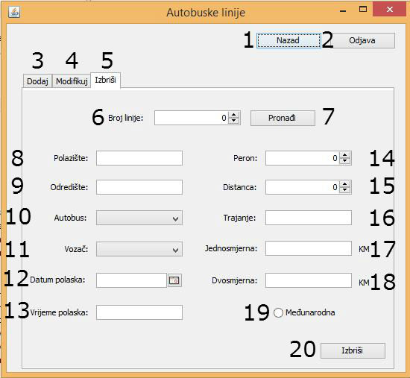

**Slika 17. Ekran za brisanje autobuske linije**

1-Dugme "Nazad" omogućava povratak na prethodni ekran (Slika 2. Ekran za rad administratora)

2-Dugme "Odjava" omogućava odjavu trenutnog korisnika sistema i povratak na ekran za prijavu (Slika 1. Ekran za prijavu korisnika).

3-Tab "Dodaj" omogućava prikaz ekrana sa Slike 15. , koji omogućava dodavanje autobuskih linija.

4-Tab "Modifikuj" omogućava prikaz ekrana sa Slike 16. , koji omogućava modifikovanje već unesenih autobuskih linija.

5-Tab "Izbriši" omogućava prikaz ekrana sa Slike 17. , koji omogućava brisanje već unesenih autobuskih linija.

6-Tekstualno polje za unos broja autobuske linije, koja se briše.

7-Dugme "Pronađi" omogućava pronalaženje autobuske linije, koja se briše i ispisuje podatke te autobuske linije u polja od 8-19.

8-Tekstualno polje omogućava prikaz polazišta autobuske linije.

9- Tekstualno polje omogućava prikaz odredišta autobuske linije.

10-Combobox omogućava prikaz autobusa koji je dodiljen autobuskoj liniji koja se briše.

11- Combobox omogućava prikaz vozača koji je dodijeljen autobuskoj liniji koja se briše.

12-DateTimePicker omogućava prikaz datuma polaska autobusa, koji je dodijeljen autobuskoj liniji.

13-Tekstualno polje omogućava prikaz vremena polaska autobusa, koji je dodijeljen autobuskoj liniji.

14-Spinner omogućava prikaz broja perona s kojeg kreće autobus, koji je dodijeljen autobuskoj liniji.

15-Spinner omogućava prikaz distance između polazišta i odredišta.

16-Tekstualno polje omogućava prikaz trajanja putovanja do stizanja na odredište autobuske linije.

17-Tekstualno polje omogućava prikaz cijene jednosmjerne karte.

18-Tekstualno polje omogućava prikaz cijene dvosmjerne karte.

19-Radiobutton koji omogućava da se naglasi da se radi o međunarodnoj liniji.

20-Dugme "Izbriši" omogućava brisanje autobuske linije.

## Ekran za rad menadžera

Nakon prijave putem Ekrana za prijavu korisnika (Slika 1.), i utvrđivanja na osnovu unešenog korisničkog imena i šifre, da se radi o menadžeru, otvara se Ekran za rad menadžera (Slika 18.).

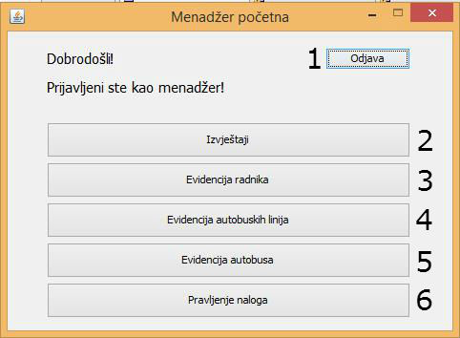

**Slika 18. Ekran za rad menadžera**

1-Dugme "Odjava" omogućava odjavu trenutnog korisnika sistema i povratak na ekran za prijavu (Slika 1. Ekran za prijavu korisnika).

2-Dugme za otvaranje Ekrana za generisanje izvještaja (Slika 3.).

3-Dugme za otvaranje Ekrana za evidenciju radnika (Slika 6.).

4-Dugme za otvaranje Ekrana za evidenciju autobuskih linija (Slika 15.).

5-Dugme za otvaranje Ekrana za evidenciju autobusa (Slika 9.).

6-Dugme za otvaranje Ekrana za pravljenje naloga (Slika 19.)

Prilikom odabira jednog od dugmadi 2-5 otvorit će se isti ekrani i tabovi, kao i prilikom odabira jednog od ovih dugmadi na Ekranu za rad administratora (Slika 2.), jedina razlika je što će dugme "Nazad" voditi na Ekran za rad menadžera (Slika 18.).

### Ekran za pravljenje naloga

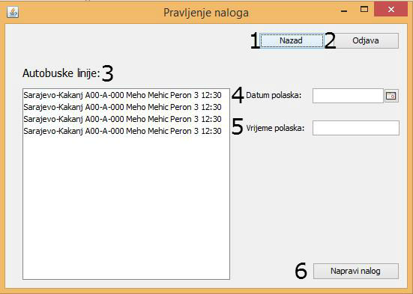

**Slika 19. Ekran za pravljenje naloga**

1-Dugme "Nazad" omogućava povratak na prethodni ekran (Slika 18. Ekran za rad menadžera).

2-Dugme "Odjava" omogućava odjavu trenutnog korisnika sistema i povratak na ekran za prijavu (Slika 1. Ekran za prijavu korisnika).

3-Listbox omogućava prikaz svih autobuskih linija, te odabir jedne od njih.

4-DateTimePicker omogućava odabir datuma polaska autobusa.

5-Tekstualno polje za unos vremena polaska autobusa.

6-Dugme "Napravi nalog" omogućava pravljenje naloga na osnovu unošenih podataka.

## Ekrani za rad radnika na šalteru

Nakon prijave putem Ekrana za prijavu korisnika (Slika 1.), i utvrđivanja na osnovu unešenog korisničkog imena i šifre, da se radi o radniku na šalteru, otvara se Ekran za prodaju karata (Slika 20.).

### Ekran za prodaju karata

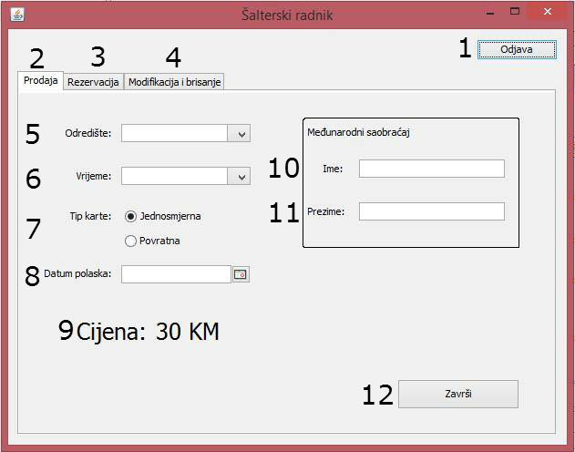

**Slika 20. Ekran za prodaju karata**

1- Dugme "Odjava" omogućava odjavu trenutnog korisnika sistema i povratak na ekran za prijavu (Slika 1. Ekran za prijavu korisnika).

2-Tab "Prodaja" omogućava prikaz Ekrana za prodaju karata (Slika 20.), koji omogućava prodaju karata.

3-Tab "Rezervacija" omogućava prikaz Ekrana za rezervaciju karata (Slika 21.)., koji omogućava

rezervaciju karata.

4-Tab " Modifikacija i brisanje" omogućava prikaz Ekrana za modifikaciju i brisanje rezervisanih karata.

5-Combobox omogućava odabir željenog odredišta kupca karte.

6-Combobox omogućava odabir željenog vremena polaksa kupca.

7-RadioButton omogućava odabir jednosmjerne ili dvosmjerne karte, ovisno o želji kupca.

8-DateTimePicker omogućava odabir datuma polaska kupca karte.

9-Label omogućava ispis cijene karte.

10-Tekstualno polje za unos imena kupca ukoliko se radi o međunarodnoj autobuskoj liniji.

11-Tekstualno polje za unos prezimena kupca ukoliko se radi o međunarodnoj autobuskoj liniji.

12-Button "Završi" omogućava prodaju karte.

### Ekran za rezervaciju karata

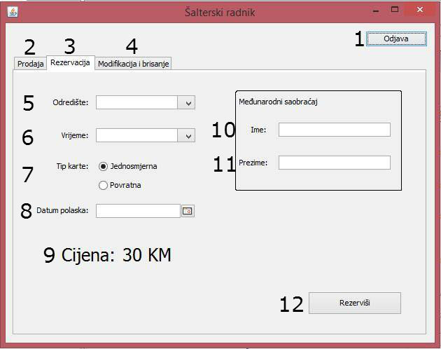

**Slika 21. Ekran za rezervaciju karata**

1- Dugme "Odjava" omogućava odjavu trenutnog korisnika sistema i povratak na ekran za prijavu (Slika 1. Ekran za prijavu korisnika).

2-Tab "Prodaja" omogućava prikaz Ekrana za prodaju karata (Slika 20.), koji omogućava prodaju karata.

3-Tab "Rezervacija" omogućava prikaz Ekrana za rezervaciju karata (Slika 21.)., koji omogućava

rezervaciju karata.

4-Tab " Modifikacija i brisanje" omogućava prikaz Ekrana za modifikaciju i brisanje prodatih i rezervisanih karata.

5-Combobox omogućava odabir željenog odredišta kupca karte.

6-Combobox omogućava odabir željenog vremena polaksa kupca.

7-RadioButton omogućava odabir jednosmjerne ili dvosmjerne karte, ovisno o želji kupca.

8-DateTimePicker omogućava odabir datuma polaska kupca karte.

9-Labela za ispis cijene karte.

10-Tekstualno polje za unos imena kupca ukoliko se radi o međunarodnoj autobuskoj liniji.

11-Tekstualno polje za unos prezimena kupca ukoliko se radi o međunarodnoj autobuskoj liniji.

12-Button "Završi" omogućava rezervisanje karte.

### Ekran za brisanje i modifikaciju rezervisanih karata

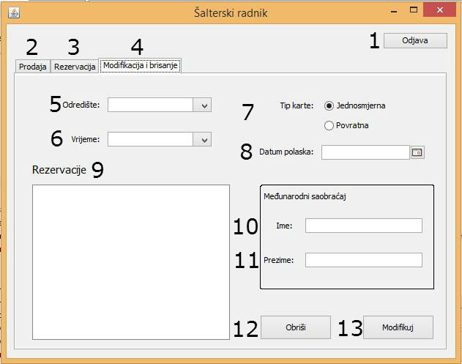

**Slika 22. Ekran za modifikaciju i brisanje rezervisanih karata**

1- Dugme "Odjava" omogućava odjavu trenutnog korisnika sistema i povratak na ekran za prijavu (Slika 1. Ekran za prijavu korisnika).

2-Tab "Prodaja" omogućava prikaz Ekrana za prodaju karata (Slika 20.), koji omogućava prodaju karata.

3-Tab "Rezervacija" omogućava prikaz Ekrana za rezervaciju karata (Slika 21.)., koji omogućava

rezervaciju karata.

4-Tab " Modifikacija i brisanje" omogućava prikaz Ekrana za modifikaciju i brisanje prodatih i rezervisanih karata.

5- Combobox omogućava odabir odredišta autobuske linije, za koju je vezana rezervacija, koja se modifikuje.

6- Combobox omogućava odabir vremena polaska autobuske linije, za koju je vezana rezervacija, koja se modifikuje.

7-RadioButton omogućava prikaz i odabir jednosmjerne ili dvosmjerne karte.

8-DateTimePicker omogućava odabir i prikaz datuma polaska kupca, koji je rezervisao kartu.

9-Listbox koji omogućava prikaz svih rezervacija, koje su vezane za autobusku liniju, čije smo odredište i vrijeme polaska odabrali u poljima 3 i 4, i odabir rezervacije koju želimo brisati ili modifikovati. Odabirom jedne od rezervacija, popune se polja 7-11.

10-Tekstualno polje za unos i prikaz imena kupca, koji je rezervisao kartu, ukoliko se radi o međunarodnoj autobuskoj liniji.

11- Tekstualno polje za unos i prikaz prezimena kupca, koji je rezervisao kartu, ukoliko se radi o međunarodnoj autobuskoj liniji.

12-Dugme "Obriši" briše označenu rezervaciju.

13-Dugme "Modifikuj" modifikuje označenu rezervaciju.